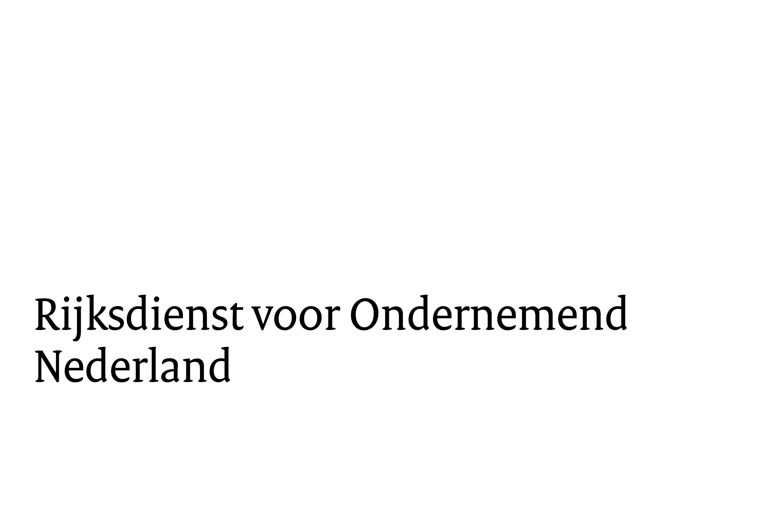

Eindverslag

Onderzoeken en ontwikkelen van innovaties voor stalsystemen
Is uw innovatieproject afgelopen? Dan maakt u een eindverslag. U mailt het eindverslag en de andere verplichte stukken binnen 13 weken na het einde van uw project naar e-innovatie@rvo.nl. Het eindverslag is een verplichte bijlage bij uw vaststellingsaanvraag.

1. Gegevens project
Projectnummer …………………………………………………………………………………………………
Projecttitel …………………………………………………………………………………………………
Penvoerder en medeaanvragers …………………………………………………………………………………………………
Projectperiode van dd-mm-jjjj tot en met dd-mm-jjjj¹

¹ U krijgt subsidie voor de kosten die u tijdens de looptijd van uw project maakt. De einddatum van uw project kunt u alleen wijzigen tijdens de looptijd van uw project, niet meer erna.

2. Inhoudelijk eindverslag
Samenvatting
Geef in max. 500 woorden een samenvatting van uw project.

Werkwijze

Hoe bent u te werk gegaan? Hoe was de samenwerking tussen de deelnemers? En hoe bewaakte u de voortgang?. Is tijdens het project de werkwijze verandert? Geef hier ook aan tegen welke problemen (zowel technisch als organisatorisch) u bent aangelopen en hoe deze zijn opgelost.

Uitvoering maatregelen per veehouderij

U ontwikkelde en onderzocht in uw stalsysteem een aantal technische of management maatregelen. Heeft u technische maatregelen ontwikkeld? Geef dan een algemene en technische beschrijving van de installaties. Heeft u een managementmaatregel ontwikkeld? Noem dan de protocollen en voeg logboeken als bijlagen toe.

Resultaten emissiereductie per veehouderij

Geef per veehouderijlocatie aan wat de emissiereductie is die door de onderzoeksorganisatie is vastgesteld. Is er een verschil tussen de door u vooraf ingeschatte emissiereductie en de door de onderzoekorganisatie gemeten emissiereductie? Geef dan een toelichting waarom u denkt dat dit verschil is opgetreden. Voeg het meetrapport toe als bijlage.

Emissie | Ingeschatte reductie uit projectplan | Reductie uit meetrapport | Toelichting op verschil
Ammoniak
Methaan
Geur
fijnstof

Uitvoering maatregelen dierenwelzijn en brandveiligheid per veehouderij

Geef per veehouderijlocatie aan welke maatregelen u heeft genomen om dierenwelzijn en brandveiligheid te verbeteren.

dierenwelzijn
brandveiligheid

Resultaten onderzoeksvragen

U heeft in uw projectplan verschillende onderzoeksvragen opgenomen. Geef in de toelichting aan wat de resultaten van deze onderzoeken zijn. Heeft u rapporten of verslagen (laten) opstellen? Voeg deze dan toe als bijlage bij de vaststellingsaanvraag.

Kennisverspreiding

Geef in de toelichting aan hoe u heeft gecommuniceerd over het project. Geef bijvoorbeeld de link naar webpagina’s of informatie over open dagen.

Overige subsidies per deelnemer

Heeft u voor uw project nog andere subsidies ontvangen:

0 Ja
0 Nee

Zo ja, licht toe welke subsidies dit zijn.

Conclusies en aanbevelingen

Wat zijn de belangrijkste conclusies van dit project. Heeft u ook nog aanbevelingen voor andere (veehouderij)ondernemingen of voor RVO?

4. Wijzigingen in uitvoering of kosten
Heeft u het project anders uitgevoerd dan in het projectplan staat? Zo ja, wat heeft u anders gedaan en waarom?

Zit er verschil tussen het begrotingsplan en de werkelijk gemaakte kosten? Zo ja, wat zijn de werkelijke kosten en waarom is er een verschil?
5. Verandering in de productiecapaciteit per veehouderij
Voor fase 3 kunt u extra subsidie krijgen als de hygiëne omstandigheden of de normen voor dierenwelzijn verbeteren (artikel 2.2.22 lid 1). Wij toetsen dit op basis van het aantal dierplaatsen.
Is de productiecapaciteit van uw veehouderijlocatie toegenomen tijdens uw project?

0 Ja
0 Nee

Zo ja, hoeveel is de productiecapaciteit toegenomen?
Met ….. %

Is de toename van productiecapaciteit het gevolg investering in de maatregelen?

0 Ja
0 Nee
0 Nvt
Zo ja of nee, licht in de toelichting uw antwoord toe

